Государственное общеобразовательное учреждение
Луганской Народной Республики
« Брянковская специализированная школа № 23»

Заседание учёного совета
ЧТО МЫ ЗНАЕМ О ПРОФЕССИЯХ?

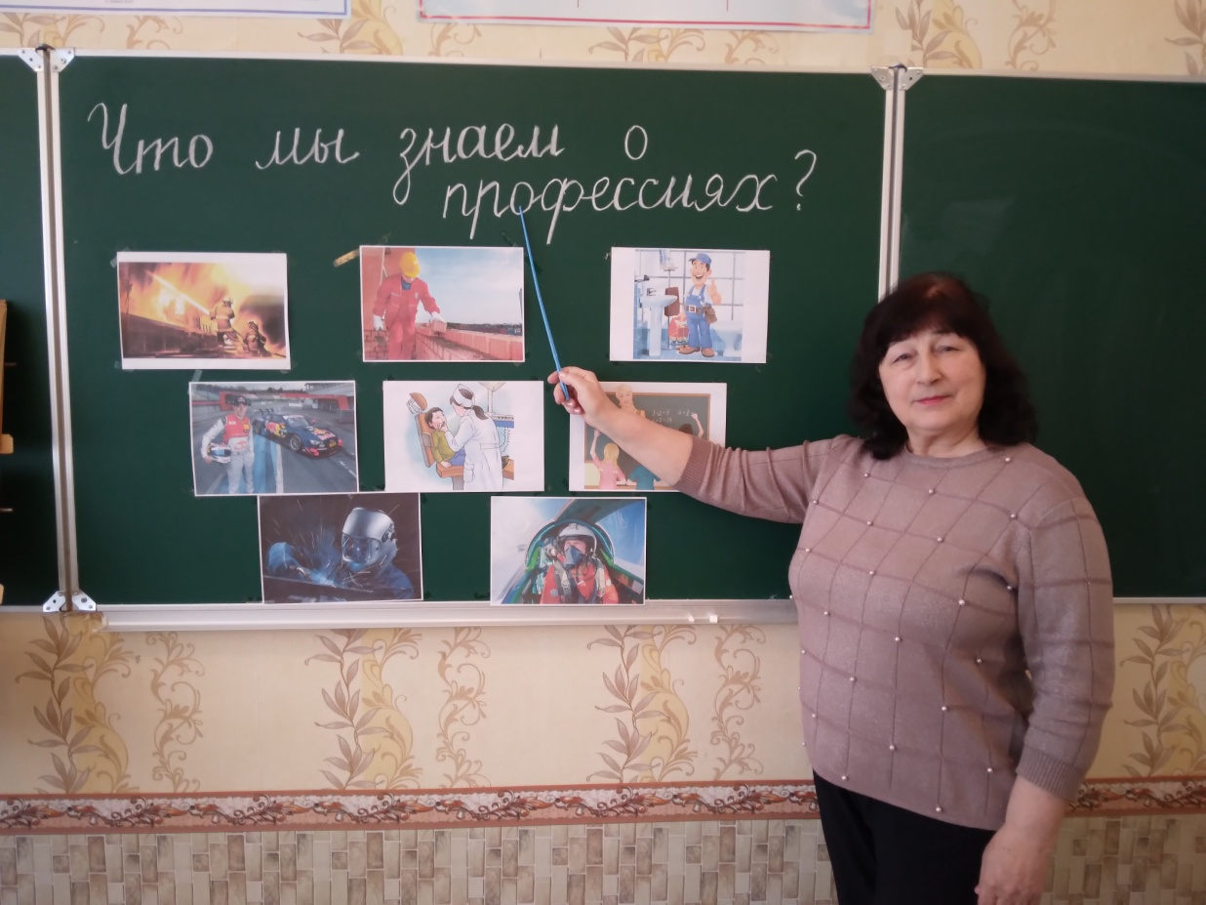

Подготовила:
классный руководитель 5-Б класса
Беляйкина Н.А.

г.Брянка, 2023

Тема: Что мы знаем о профессиях?
Цель: формировать представление детей о разнообразии профессий; познакомить с профессиями родителей учеников; прививать уважение к людям труда, представителям разных профессий; развивать творческие способности школьников, воспитывать нравственные дали возможность детям качества.
Оборудование:выставка литературы по профориентации « Калейдоскоп профессий», толковый словарь С.И.Ожегова, выставка рисунков «Моя любимая профессия», исследовательский материал «История семьи», сочинения детей «Кем я хочу стать и почему?», иллюстрации о профессиях.

Ход занятия
1. Организационный момент
-Здравствуйте, ребята. Сегодня наш классный час пройдет в нетрадиционной форме, в виде ученого совета.
2. Формулировка темы классного часа
- Послушайте стихотворение и сами сформулируйте тему нашей встречи.
(Ученик читает наизусть стихотворение)
Профессий много в мире есть,
Все невозможно перечесть.
Врач, психолог и учитель,
Пекарь, сварщик и водитель,
Тракторист, геодезист
Пианист, экономист…
Все профессии нужны!
Все профессии важны!

-Так о чём мы с вами поведём сегодня разговор? (о профессиях)
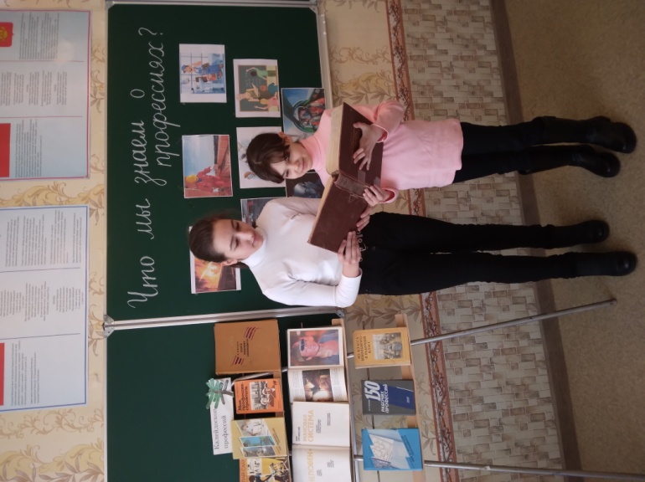
-Тема заседания учёного совета так и называется: «Что мы знаем о профессиях?»

3.Знакомство с членами учёного совета
Готовясь к заседанию учёного совета, все ребята были распределены по творческим группам: лингвисты, художники, исследователи, корреспонденты, библиотекари. И сегодня каждая группа расскажет о результатах своей работы.

4. Выступление лингвистов «Значение слова «профессия»
- Ребята, а знаете ли вы, что обозначает слово «профессия»?
- В толковом словаре С.И.Ожегова слово «профессия» имеет такое значение:
«Профессия – род трудовой деятельности, занятий, требующий определённых знаний и практических умений и являющийся обычно источником существования».

-В современном мире насчитывается 40 тыс. профессий;
важно суметь разобраться в этом многообразии,
узнать, чем занимаются люди данной профессии,
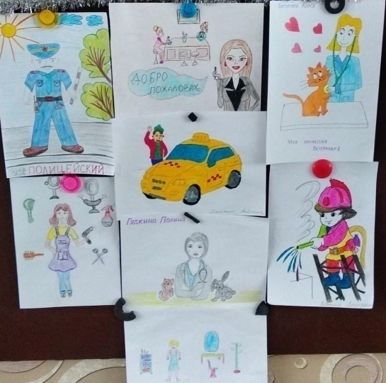
познакомиться, какие качества необходимо вырабатывать для своей будущей профессии.

5. Выставка рисунков «Моя любимая профессия»
- В творческой мастерской работали юные художники. Они уже определились с выбором будущей профессии и изобразили её на своих рисунках. (Группа художников знакомит с выставкой рисунков «Моя любимая профессия»).

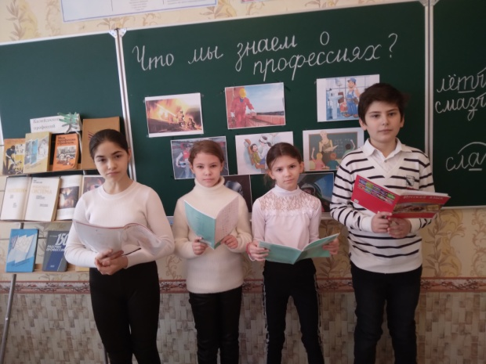
6. Чтение сочинений «Кем я хочу стать и почему?»
-Чтобы получить профессию, нужно хорошо учиться в школе. А во взрослой жизни важно выбрать такую профессию, чтобы она приносила радость человеку и пользу обществу.
-Ребята, у каждого из вас есть мечта о любимой профессии. Расскажите, кем вы хотите стать, когда закончите школу? Какая профессия вам нравится?
(Учащиеся читают отрывки из своих сочинений о выборе будущей профессии.)

7. История семьи.
- Ребята, а кто может вам помочь в выборе профессии? (родители).
- Конечно, родители знают ваши способности, интересы и увлечения. Они могут дать нужный совет, поддержат вас в выборе будущей профессии.
- Очень интересное творческое задание выполняла группа исследователей. Они собрали и оформили материал о профессиях родителей, членов своей семьи, о династиях.
(Выступление членов исследовательской группы).

8. Интервью «Профессии наших родителей»
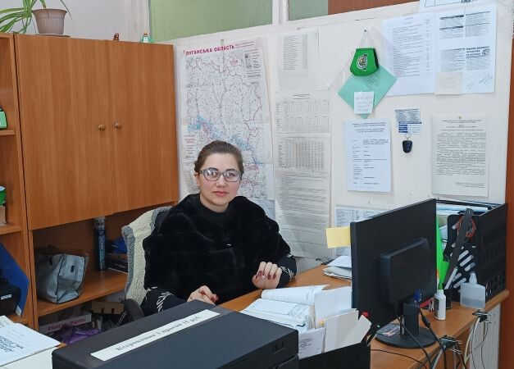

- Ребята, сегодня на заседании учёного совета присутствуют гости - ваши родители.
-Юные корреспонденты хотят взять интервью у наших гостей. (Дети задают вопросы родителям).
- Здравствуйте, представьтесь, пожалуйста.
- Скажите, о какой профессии Вы мечтали в детстве?
- Кем работаете в настоящее время?
- Как Вы шли к своей мечте?
- Какие качества нужно воспитывать современным школьникам?
- Что Вы хотите пожелать ученикам 5-Б класса?
- Спасибо за интересную беседу.
- Желаем Вам успехов в работе.

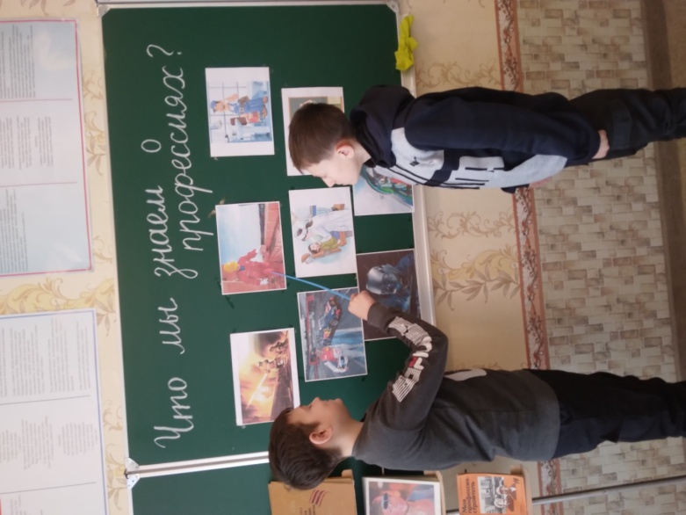
9. Знакомство с миром профессий.
- Ребята, продолжаем знакомство с различными профессиями.
- В народе говорят: «Спорт нам поможет силы умножить».
- Как вы думаете, зачем нужно заниматься спортом?
- Назовите профессии, связанные с разными видами спорта.
(Ребята называют спортивные профессии: гандболисты, волейболисты, футболисты, теннисисты, гимнасты, конькобежцы, хоккеисты, картингисты, тренеры)
- Есть в нашем классе талантливые дети, которые посещают школу искусств.
- Какими музыкальными профессиями вы овладеваете в этих учреждениях?
(Слово – юным музыкантам, они перечисляют профессии: скрипач, пианист, виолончелист, гитарист, дирижёр, трубач).
- Есть такая профессия – Родину защищать. Мы гордимся отважными земляками, нашими отцами, братьями, которые в трудное время стали защитниками и сменили мирные профессии на военные.
- Ребята, назовите военные профессии (танкисты, лётчики, связисты, десантники, минёры, артиллеристы, разведчики, снайперы).
- Какие черты характера должны воспитывать в себе будущие защитники?
( смелость, решительность, силу воли, любовь к Родине).

10.Игра«Угадай рабочую профессию»
- Каждый человек мечтает о мире, хочет жить спокойно и счастливо. Именно строителям выпала огромная миссия построить и отремонтировать дома, учреждения, дороги и мосты.
- Я предлагаю всем принять участие в игре «Угадай рабочую профессию». --Условия игры: я рассказываю об этой профессии, а вы её называете.
1.Специалист по отделке зданий или помещений. (Маляр).
2. Специалист по изготовлению изделий из металла. (Токарь).
3.Специалист по сборке и наладке механического оборудования. (Слесарь). 4. Специалист по обработке металлов давлением. (Чеканщик)
5. Специалист по технологии соединения деталей конструкции путем их местного сплавления. (Сварщик.)
6. Специалист по обработке дерева. (Столяр.)
7. Специалист по обслуживанию электрических сетей и электрического оборудования. (Электромонтер.)
8. Рабочий на стройке. (Каменщик.)

11.Знакомство с типами профессий.
- Существуют разные типы профессий:
Человек - техника
Человек - природа
Человек - человек
Человек - знаковая система
Человек - художественный образ
( Учитель рассказывает о типах профессий, а ученики занимают место в группе понравившейся профессии, о которой он мечтает)
«Человек – техника». К такому типу профессий относятся те профессии, которые связаны с техникой. Это могут быть летчики, водители, матросы, токари, слесари и другие профессии, использующие технические устройства.
«Человек – природа». К такому типу профессий относятся профессии, связанные с природой. Люди этих профессий имеют дело с живой и неживой природой (ветеринар, агроном, гидролог, овцевод, механизатор, тракторист). Для них характерен общий предмет труда - животные и растения, почва и воздушная среда.
«Человек – человек». Предметом труда в этой профессии является другой человек, а характерной чертой деятельности - воздействие на других людей. К такому типу профессий относятся учитель, врач, журналист, продавец.
«Человек - знаковая система». Специалисты такого типа используют в своем труде различные знаки: устная и письменная речь, цифры, химические и физические символы, ноты, схемы, карты, графики, рисунки, дорожные знаки и т. п. Это бухгалтеры, ученые, люди, работающие в лабораториях, научных центрах.
«Человек – художественный образ». Людей этого типа отличает наличие живого образного мышления, художественная фантазия, талант. Это музыканты, художники, актеры, дизайнеры.
(Подводятся итоги: какому типу профессий дети отдают предпочтение).

12. Игровое упражнение «Кто есть кто»
- Правила игры: учитель называет профессию. Каждый ученик должен посмотреть на своих одноклассников в течение нескольких секунд, определить, кому эта профессия подойдёт в наибольшей степени. Затем все по команде учителя одновременно должны показать на выбранного человека. Ведущий подсчитывает, сколько рук показывает на каждого человека, то есть чей образ, по мнению большинства игроков, в наибольшей степени соответствует данной профессии.

13. Конкурс «Знаете ли вы пословицы о труде?»
Класс делится на 2 команды. Одна команда начинает пословицу, а вторая команда её заканчивает:
Терпенье и труд (все перетрут).
Хочешь есть калачи — (не сиди на печи).
Без труда не выловишь (и рыбку из пруда).
Труд кормит, а (лень портит).
Кто привык трудиться, (тому без дела не сидится).
Человек от лени болеет, (а от труда здоровеет).
Землю красит солнце, (а человека — труд).
Кончил дело — (гуляй смело).

14.Обзор литературы по профориентации «Калейдоскоп профессий»
- Ребята, в мире очень много профессий. Выбор профессии - сложный и ответственный шаг в жизни каждого человека Правильно выбрать профессию - значит найти свое место в жизни!
-Познакомьтесь с книгами, которые помогут вам выбрать профессию, помогут узнать о профессиях много интересных фактов.
( учитель и юные библиотекари знакомят учеников с литературой о профессиях).

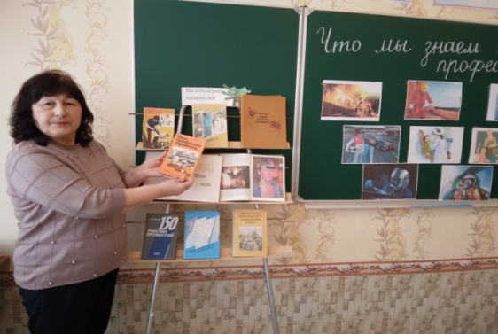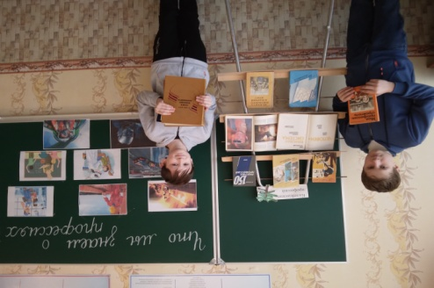

15. Подведение итогов

_-Учёный совет подвёл итоги работы творческих групп и решил, что ребята со всеми заданиями справились хорошо, проявили активность, раскрыли творческие способности, собрали интересный материал о профессиях своих родителей.

-Ребята, продолжите фразу:
Я узнал, что профессия – это…
Существуют типы профессий …
Если не будет профессий, то…..
- Что необходимо человеку, чтобы получить нужную ему профессию? (ответы детей)
- Правильно. Нужно любить труд, уважать людей разных профессий, хорошо учиться, быть требовательным к себе и ответственным за свою работу.

